**……………… ORTAOKULU ………….EĞİTİM- ÖĞRETİM YILI**

**5/…. SINIFI ŞUBE ÖĞRETMENLER KURULU 2. DÖNEM TOPLANTI TUTANAĞI**

**TOPLANTI NO :**

**TOPLANTI TARİHİ :**….…..

**TOPLANTI YERİ :** ÖĞRETMENLER ODASI

**TOPLANTI SAATİ :**

**TOPLANTIYA KATILANLAR:**  ………………………………………………………………………………………………………………………………………………………………………………………………………………………………………………………………………………………………………

……………….. Ortaokulu 5/…. sınıfı şube öğretmenleri, 2089 sayılı Tebliğler Dergisi’nde yayımlanan eğitim ve öğretim çalışmalarının planlı yürütülmesine ilişkin yönerge gereğince yukarıda belirtilen yer, tarih ve saatte toplanarak tespit ettiği gündem maddelerini görüşüp aşağıdaki kararları almıştır.

<https://www.sorubak.com>

**20.. / 20.. EĞİTİM ÖĞRETİM YILI I. DÖNEM ŞUBE ÖĞRETMENLER KURULU TOPLANTISI GÜNDEM MADDELERİ**

1. Açılış yoklama,
2. İlköğretim Kurumları Yönetmeliğinin 36. Maddesinin okunması,
3. Milli Eğitim Bakanlığı Uzaktan Eğitim süreci ve EBA uygulamaları
4. Uzaktan eğitimde velinin rolü ve desteği
5. Uzaktan eğitimde öğretmen-veli-öğrenci iletişimi ve işbirliği
6. Öğrencilerin düzenli yaşama, beslenme ve uyku alışkanlıkları
7. Öğretmen- öğrenci ilişkileri
8. Öğrencilerin verimli ders çalışma yöntemleri konusunda bilgilendirilmesi,
9. Öğrencilerin ailevi problemleri ve çözüm yolları,
10. Dilek ve temenniler

**1- Açılış yoklama,**

Müdür Baş Yardımcısı …………… başkanlığında, öğretmenler odasında, ….... tarihinde, saat ..’da şube öğretmenler kurulu toplantısı başladı.

Yapılan yoklamada 5/…. sınıfında derse giren bütün branş öğretmenlerinin hazır bulunduğu görüldü. Yeni eğitim-öğretim yılının başarılı ve verimli geçmesi temennisiyle gündem maddelerinin görüşülmesine başlandı.

**2- İlköğretim Kurumları Yönetmeliğinin 36. Maddesinin okunması,**

İlköğretim Kurumları Yönetmeliğinin 36. maddesi şube rehber öğretmeni Kerem BALYEMEZ tarafından okundu.

**MADDE 36 –** (1) Şube öğretmenler kurulu, ortaokul ve imam-hatip ortaokullarında aynı şubede ders okutan öğretmenler ile okul rehber öğretmeninden oluşur. Kurula, gerek görülürse veliler ile öğrenciler arasından seçilen temsilciler de çağrılabilir.

(2) Şube öğretmenler kurulu, okul yönetimince yapılacak planlamaya göre birinci dönemin ikinci ayında, ikinci dönemin birinci veya ikinci haftasında ve yıl sonunda okul müdürü ya da görevlendireceği müdür yardımcısı veya şube rehber öğretmeninin başkanlığında toplanır. Ayrıca, gerektiğinde şube rehber öğretmeni veya okul rehber öğretmeninin önerisinin okul yönetimince uygun görülmesi hâlinde de toplanabilir.

(3) Şube öğretmenler kurulunda; şubedeki öğrencilerin kişilik, beslenme, sağlık, sosyal ilişkilerinin yanı sıra bu Yönetmeliğin 31 inci maddesi hükmü gereğince, başarıları ile ailenin ekonomik durumu değerlendirilerek alınacak önlemler görüşülür ve alınan kararlar, uygulanmak üzere şube öğretmenler kurulu karar defterine yazılır.

**3- Uzaktan eğitimde velinin rolü ve desteği**

Uzaktan eğitimde velilerin rolünün büyük olduğu, bu konuda velilerin öğrencilerin her türlü ihtiyacını karşılayarak eğitim için uygun ortam sağlamaları gerektiği söylendi. “Bu Süreçte Aileler Ne Yapmalı?” başlıklı belge veliler ile paylaşıldı.(EK 2)

Ayrıca bu süreçte öğrencilerin kitap okumaya mutlaka zaman ayırmaları gerektiği söylendi. Her öğrencinin okuduğu kitabın görselini tarafıma gönderebileceği söylendi. Velileri bu konuda öğrencilere destek sağlamaları gerektiği söylendi.

**4- Koronavirüs sürecinde öğrencilerin psikolojik durumları, korku ve kaygı ile baş etme yöntemleri**

Covid-19 salgın hastalık sürecinde velilerin çocukların psikolojik durumları ile ilgili gerekli önlemleri almaları gerektiği söylendi.

Bakanlığımızın Psikososyal Destek Hizmetleri kapsamında salgın hastalık dönemlerinde psikolojik sağlığımızı korumak amacıyla hazırlanan “Aileler İçin Çocuklara Yardım Rehberi” adlı link 6/C velileri ile paylaşıldı. (orgm.meb.gov.tr) (EK3)

İleriki günlerde öğrencilerin doldurması için bir anket linki gönderileceği söylendi. Anket sonuçlarına göre problem yaşayan öğrencilerle telefon görüşmesi yapılacağı söylendi.

Velilerin çocukları ile ne tür etkinlikler yapabilecekleri ile ilgili belge paylaşıldı. (EK4)

**5-Uzaktan eğitimde öğretmen-veli-öğrenci iletişimi ve işbirliği**

Bu süreçte veli-öğretmen-öğrenci sürekli diyalog halinde olunması gerektiği söylendi. Gönderilen bilgi, belge ve duyuruların dikkatle incelenmesi gerektiği, gerekli durumlarda zamanında geri dönüşlerin yapılması gerektiği söylendi. Herhangi yaşanan bir durumda tarafıma ulaşılabileceği söylendi.

**6-Öğrencilerin düzenli yaşama, beslenme ve uyku alışkanlıkları**

Covid-19 salgın hastalık sürecinde çocukların uyku ve beslenme düzenine dikkat edilmesi gerektiği söylendi. Konu ile ilgili bilgi içeren fotoğraf 5/… sınıfı velileri ile paylaşıldı. (EK5)

**7- Öğrencilerin başarısızlıklarının nedenleri ve alınacak önlemler**

Öğrencilerin genellikle sayısal derslerde başarılarının düşük olduğu bunun da tekrar eksikliğinden ve verilen ödevlerin tam olarak yapılmadığından kaynaklandığı, velilerin verilen ödevlerin yapılması konusunda öğrencileri takip etmesi gerektiği İngilizce Öğretmeni ………… tarafından belirtildi.

Öğrencilerin işledikleri konuları günlük olarak mutlaka tekrar etmesi gerektiği ve bu konularla ilgili bol bol test ve soru çözülmesi gerektiği ise Sosyal Bilgiler öğretmeni ……….. tarafından belirtildi.

**8- Öğretmen- öğrenci ilişkileri**

Öğrencilerin içinde bulundukları yaştan dolayı bir çok problemlerinin olabileceği, öğretmenlerin bir anne, bir baba ya da çocuğun en iyi arkadaşıymış gibi ona yaklaşarak problemlerini çözmesinde yardımcı olabileceği Görsel Sanatlar Öğretmeni ………. tarafından belirtildi.

**9- Öğrencilerin verimli ders çalışma yöntemleri konusunda bilgilendirilmesi,**

Bazı öğrencilerin nasıl ders çalışmaları gerektiğini bilmedikleri, bu yüzden bütün öğretmenlerin derslerde öğrencileri verimli ders çalışma yöntemleri konusunda bilgilendirmeleri gerektiği Türkçe Öğretmeni ………….. tarafından belirtildi.

Bazı öğrencilerin derslerde sıkıldığını, konuların özelliğine göre derslerde konuyla ilgili yarışmalar, bilmeceler, hikayeler hazırlanabileceği, oyunlar oynanabileceği Din Kültürü Öğretmeni ………… tarafından belirtildi.

**10- Dilek ve temenniler**

Tüm öğretmenlere 20…-20… eğitim – öğretim yılının 2. döneminde başarılar temenni edilerek toplantıya son verildi

**..………. ORTAOKULU 20…-20… EĞİTİM- ÖĞRETİM YILI**

**5/… SINIFI ŞUBE ÖĞRETMENLER KURULU 2. DÖNEM TOPLANTI TUTANAĞI**

**TOPLANTI NO :** 1

**TOPLANTI TARİHİ :**….…

**TOPLANTI YERİ :** ÖĞRETMENLER ODASI

**TOPLANTI SAATİ :**

**ALINAN KARARLAR**

* Başarısız öğrencilerin velileriyle görüşülecek ve neler yapılabileceğine birlikte karar verilecek.
* Öğrencilere verimli çalışma yolları anlatılacak.
* Öğrencilerin okuma anlama çalışmalarına ağırlık vermeleri sağlanacak. Bu amaçla okuma etkinlikleri düzenlenecek. Velilerle işbirliği sağlanacak.
* Covid-19 salgın hastalık sürecinde velilerin çocukların psikolojik durumları ile ilgili gerekli önlemleri almalarına karar verildi.
* Uzaktan eğitimde velilerin rolünün büyük olduğu, bu konuda velilerin öğrencilerin her türlü ihtiyacını karşılayarak eğitim için uygun ortam sağlamaları gerektiği söylendi.
* Velilerin öğrencilerin kitap okumaları konusunda destek sağlamalarına karar verildi. Her öğrencinin okuduğu kitabın görselini tarafıma göndermesine karar verildi.
* Covid-19 salgın hastalık sürecinde öğrencinin yaşadığı herhangi bir durumda sınıf rehber öğretmenine ulaşılmasına karar verildi.
* Covid-19 salgın hastalık sürecinde çocukların uyku ve beslenme düzenine dikkat edilmesine karar verildi.
* Şube öğretmenleri ile gerekli işbirliği yapılacak.

|  |  |  |
| --- | --- | --- |
| **TOPLANTIYA KATILANLAR** | **GÖREVİ** | **İMZA** |
|  | Sosyal Bilgiler Öğretmeni |  |
|  | Türkçe Öğretmeni |  |
|  | Matematik Öğretmeni |  |
|  | Fen ve Teknoloji Öğretmeni |  |
|  | İngilizce Öğretmeni |  |
|  | Teknoloji ve Tas. Öğretmeni |  |
|  | Müzik Öğretmeni |  |
|  | Beden Eğitimi Öğretmeni |  |
|  | Görsel Sanatlar Öğretmeni |  |
|  | Din Kültürü ve Ahlak Bilgisi |  |

UYGUNDUR

…/../20…

……………….. ………………..

Müdür BaşYard. Okul Müdürü

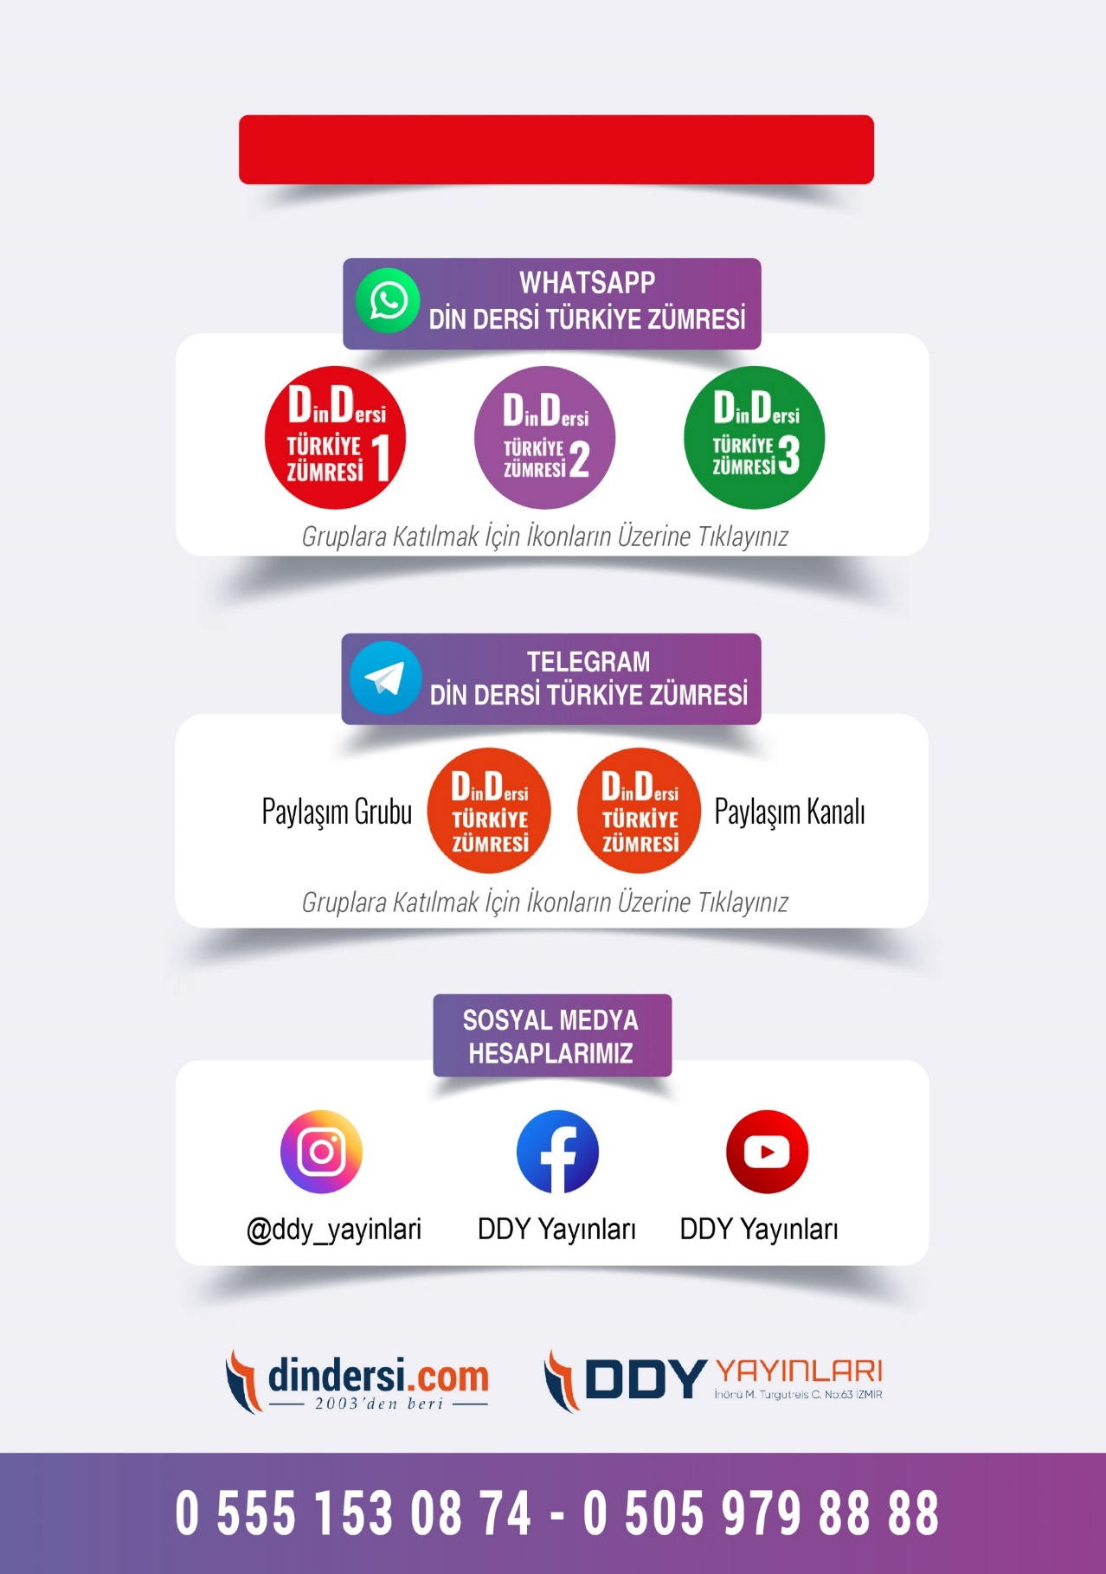

**İLK-ORTA-İHO TÜM ZÜMRELER İÇİN TIKLAYINIZ**

